# Skanery linii papilarnych

## Optyczne czujniki linii papilarnych

Czujniki optyczne to najstarsza grupa sensorów linii papilarnych. Działają na zasadzie skanera który, można spotkać w tradycyjnych drukarkach. Mają one matrycę diod LED, która oświetla opuszek palca i rejestruje obraz odcisku. Czujniki optyczne wykorzystują dwa typy przetworników obrazu – CMOS i CCD, przetworniki CCD są droższe. Zanim zostanie przeprowadzone porównanie zeskanowanego odcisku palca z zapisanym w bazie danych wzorcem, jednostka przetwarzająca skanera sprawdza, czy zarejestrowany obraz ma odpowiednią jakość, ostrość itp. Weryfikowany jest m.in., średni poziom jasności pikseli, a gdy poziom jasności jest odpowiedni, następuje porównanie z wzorcem odcisku.

### Możliwe czujniki do zastosowanie w projekcie

* Czujnik linii papilarnych z70

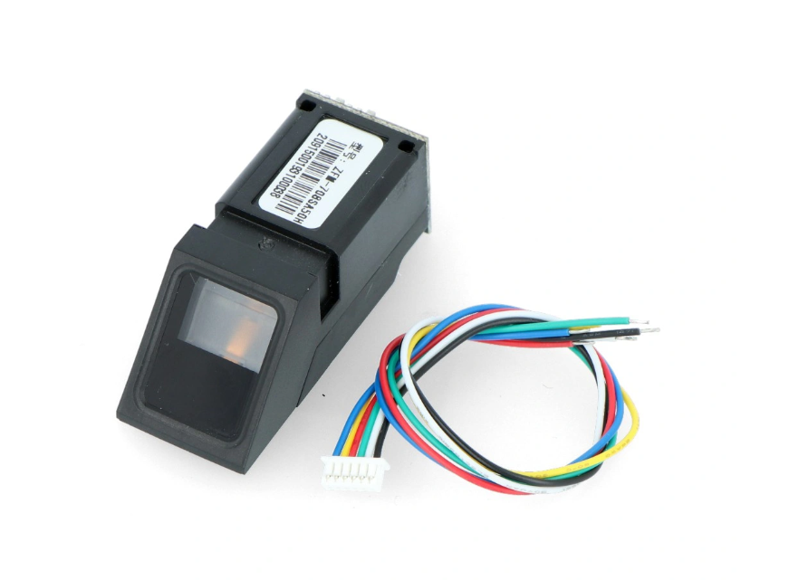

* Specyfikacja:

**Cena: około 170 zł**, dostępny w sklepie botland

Link do sklepu:

<https://botland.com.pl/czytniki-linii-papilarnych/5060-czytnik-linii-papilarnych-z70-czujnik-odciskow-palcow-5903351241434.html>

* Posiada wbudowany procesor DSP
* Komunikacja przez interfejs UART (RX,TX)
* Kompatybilny z różnymi mikrokontrolerami np. Arduino
* Napięcia zasilania: od 3,8V d0 7V
* Prąd pracy: 65mA
* Czas odczytu obrazu: poniżej 1s
* Pamięć: 1000 odcisków palców
* Średni czas przeszukiwania bazy: 2ms
* Poziom ochrony: 5 – najwyższy
* Temperatura pracy: od -20°C do 60 °C
* Wymiary pola odczytu: 14,5 mm x 19,4 mm
* Wymiary modułu: 54mm x 20mm x 20,5mm
* Czytniki linii papilarnych DY50.

* Specyfikacja:

**Cena około: 32zł**, mała dostępność w polskich sklepach, konieczność zamówienia z chin

Link do sklepu: <https://pl.aliexpress.com/item/4000038367932.html>

* Napięcie zasilania: DC 3.6 ~ 6.0V
* Prąd zasilania <120mA
* Czas odcisków palców: <1.0 sekundy
* Pojemność pamięci: 200 odcisków
* Temperatura: od -20°C do 50°C
* Wymiary widoczne na zdjęciu
* Kompatybilność z wieloma mikrokontrolerami
* Komunikacja przez interfejs UART (RX,TX) i USB
* Czytnik linii papilarnych OKY3429:

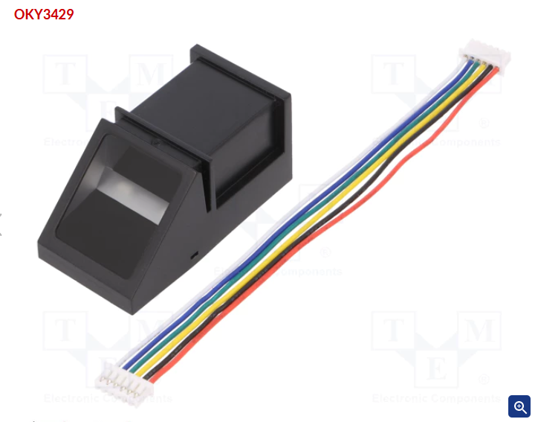

* Specyfikacja:

**Cena około 220zł,**

Link do sklepu: <https://www.tme.eu/pl/details/oky3429/czujniki-pozostale/okystar/>

* Wymiary 55mm x 21mm x 21,5mm
* Napięcia zasilania: od 3,6V do 6V

## Czujniki pojemnościowe:

W sensorach pojemnościowych wykorzystuje się matrycę mikrokondensatorów, gdzie opuszka palca stanowi jedną z okładek kondensatora. Pojemość tak utworzonego układu zależy od tego, czy elektrodę stanowi grzbiet, czy dolina linii papilarnych weryfikowanej osoby. Więcej kondensatorów w matrycy oznacza większą rozdzielczość i bezpieczeństwo. Sensory te można skalibrować tak , żeby rozpoznawały tylko żywe palce, co utrudnia oszustwo w porównaniu z czujnikami optycznymi.

1. **Możliwe czujniki do zastosowania w projekcie**

* Skaner linii papilarnych:

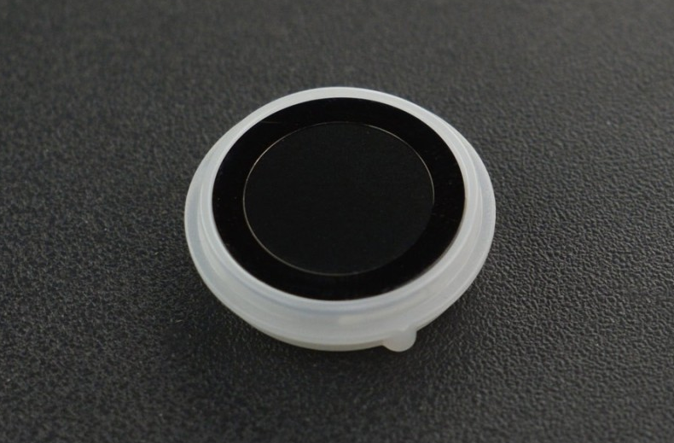

* Specyfikacja:

**Cena około 100zł,**

Link do sklepu:

<https://kamami.pl/czytniki-linii-papilarnych/581469-capacitive-fingerprint-sensorscanner-skaner-linii-papilarnych-sen-0348.html>

* Wykorzystuje wydajny procesor oraz algorytm IDfinger6.0
* Komunikacja przez interfejs UART
* Wprowadzanie odcisków palców w zakresie 360 stopni
* Pojemność pamięci: 80 odcisków palców
* Czas weryfikacji: 300 do 400 ms
* Rozdzielczość pikseli: 508 dpi
* Liczba pikseli: 160x160
* Obszar wykrywania odcisków palców: 8 x 8 mm
* Napięcie: 3,3 V
* Prąd: <60mA
* Wymiary: średnica 21 mm, wysokość 5 mm
* Pojemnościowy czytnik linii papilarnych(B) – Waveshare 20679

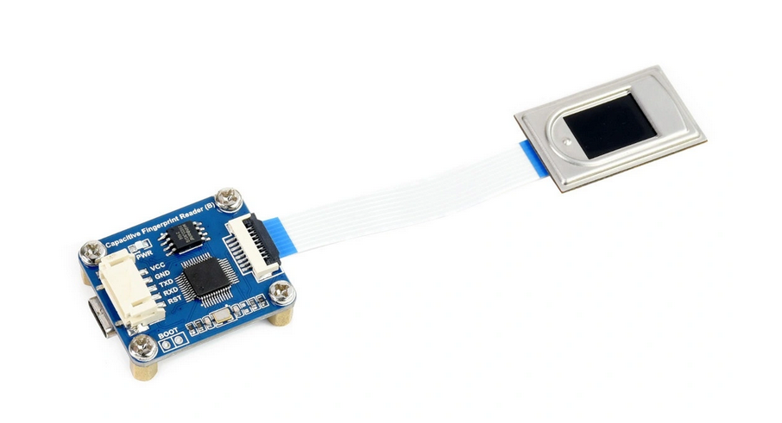

* Specyfikacja:

**Cena około 240zł,**

Link do sklepu:

<https://botland.com.pl/czytniki-linii-papilarnych/20552-pojemnosciowy-czytnik-linii-papilarnych-b-uartusb-waveshare-20679-5904422381660.html>

* Moduł czytnika wyposażony został w złącze **micro – USB**  oraz **interfejs UART.**
* Oparty na wysoce wydajnym procesorze **Cortex** z komercyjnymi algorytmami odcisków palców o wysokim poziomie bezpieczeństwa oraz zaawansowanym, półprzewodnikowym sensorem linii papilarnych.
* Rozdzielczość: 208 x 288 px
* Skala: 256 (8bit)
* Powierzchnia pomiarowa: 14,6mm x 10,6mm
* Pojemność linii papilarnych: 3000
* Czas dopasowania: 0,5s
* Napięcie zasilania: 3,3V – 5V
* Pobór prądu: do 40mA
* Wymiar modułu: 34mm x 28,5mm
* Wymiar czujnika: 33,4mm x 20,4mm
* **Czujniki, skanery ultradźwiękowe:**

Składają się najczęściej z dwóch komponentów: generatora sygnału pobudzającego i przetwornika piezoelektrycznego. Przetwornik wzbudzony przez generator rozszerza się i kurczy emitując falę ultradźwiękową albo reagując na falę odbitą od obiektu pomiaru, wytwarza sygnał elektryczny. Jest to możliwe dzięki efektowi piezoelektrycznemu i zjawisku do niego odwrotnemu .

Fala odbita pojawia się z kolei na skutek niedopasowania impedancji akustycznej ośrodków, przez które przechodzi sygnał z nadajnika. Im różnica ta jest większa, tym większy jest współczynnik odbicia. W ultradźwiękowych skanerach linii papilarnych, podobnie jak w optycznych i pojemnościowych, celem jest rozróżnienie grzbietów i dolin wierzchniej warstwy naskórka, w tym przypadku na podstawie różnic w falach odbitych na granicy szkło-skóra (grzbiet) i szkło-powietrze (dolina), przekształconych w przetworniku w sygnał elektryczny.

Skanery ultradźwiękowe realizowane są w różnych konfiguracjach w zależności od rozmiaru czujnika, wymaganej rozdzielczości skanowania, czy dopuszczalnego zużycia energii.

**Ze względu na małą dostępność tych czujników nie zostaną wykorzystane w projekcie.**

**Ze względu na cenę oraz opisane możliwości w projekcie wykorzystany zostanie pojemnościowy skaner linii papilarnych z sklepu kamami:**

